BAB III

ANALISA DAN PERANCANGAN

3.1 Analisa

3.1.1 Identifikasi Masalah
Perkembangan perumahan yang berada di Kota Malang dan Kota Batu sangat pesat. Namun calon pembeli kesulitan untuk mendapatkan informasi yang lengkap mengenai rumah yang ingin dipinang. Pemilihan perumahan yang sesuai dengan keinginan pembeli sangat berpengaruh dalam kenyamanan dan kepuasan pembeli. Salah satu faktor kesulitan pemilihan rumah adalah ketidaktahuan pembeli mengenai spesifikasi perumahan yang kurang informatif. Sehingga dalam permasalahan ini, dibutuhkan sebuah sistem yang dapat membantu calon pembeli untuk untuk mendapatkan informasi dan pengambilan keputusan dalam menentukan pilihan perumahan sesuai dengan kriteria yang telah ditentukan. Bagi Agency Diamond Property masih sulit untuk menawarkan list perumahan dimiliki yang sesuai dengan keinginan pembeli dan market yang di tuju. Selain itu masalah yang dimiliki oleh Agency Diamond Property adalah sulit untuk memberikan informasi mengenai perumahan yang berada di sekitar lokasi sekitar pilihan calon pembeli dikarenakan terlalu banyak sekali data yang dimiliki sehingga Diamond Property seringkali kehilangan
31

kesempatan untuk membuat calon pembeli membeli rumah tersebut dikarenkan kurang adanya rekomendasi dari penjual.

3.1.2 Pemecahan Masalah
Berdasarkan permasalahan diatas, maka dibutuhkan sebuah sistem pendukung keputusan yang dapat mempermudah Agency Diamond Property dan calon pembeli dalam menentukan rumah yang sesuai dengan kriteria calon pembeli. Sistem pendukung keputusan ini mengunakan metode TOPSIS yang akan melakukan perangkingan rumah yang di rekomendasi sampai dengan tidak direkomendasikan, sebelum mendapatkan rekomendasi perumahan marketing akan meminta calon pembeli untuk memilih kota , jarak dari pusat kota dan harga kemudian marketing akan memasukkan bobot yang sesuai dengan keinginan calon pembeli untuk mendapatkan rekomendasi perumahan yang sesuai serta menggunakan sistem informasi geografis yang dapat memberikan informasi berupa tampilan perumahan dalam bentuk pemetaan berdasarkan letak geografisnya.
Sistem ini dapat menampung database yang dapat digunakan untuk menyimpan dan menampilkan list perumahan yang tersedia pada Agency
Diamond Property untuk mencegah terjadinya kehilangan data.

3.2 Perancangan

3.2.2 Perancangan Sistem

3.2.2.1 Use Case Diagram
Berikut adalah Use Case Diagram sistem penunjang keputusan pemilihan perumahan terbaik di kota malang dan kota batu.
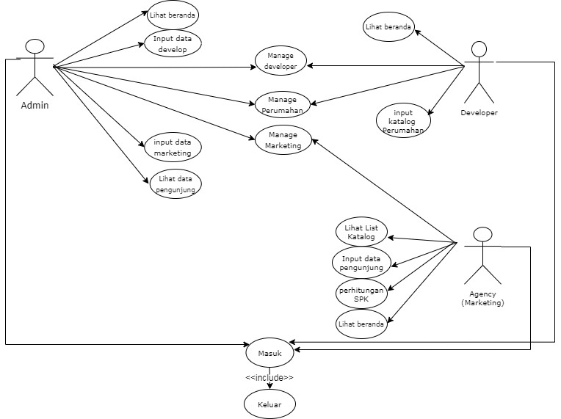
Gambar 3. 1 Use Case Diagram

3.2.2.2 Activity Diagram
Activity Diagram adalah tabel aktivitas yang dilakukan oleh user di dalam sistem. Beberapa aktivitas sistem sebagai berikut :

3.2.2.2.1 Activity Diagram User Login
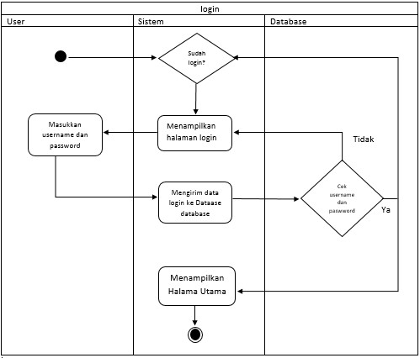
Gambar 3.2 Activity Diagram User Login

Sebelum menggunakan sistem pengguna harus melakukan login terlebih dahulu. Pengguna memasukan username dan password pada halaman login. Sistem akan mengecek apakah username dan password sesuai atau tidak. Apabila tidak sesuai, sistem akan menampilkan notifikasi username dan password salah. Jika username dan password benar sistem akan menampilkan halaman utama.

3.2.2.2.2 Activity Diagram Input Data Develop
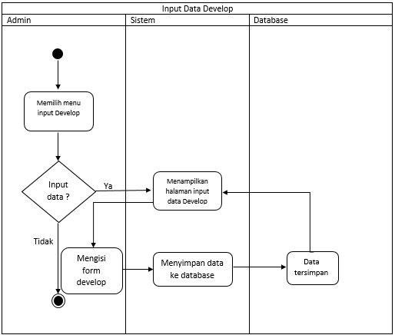
Gambar 3.3 Activity Diagram input develop
Admin dapat melakukan input data develop yang ada pada menu develop, untuk melakukan pemubatan akun develop agar isa mengakses sistem ini.

3.2.2.2.3 Activity Diagram Input Data Marketing
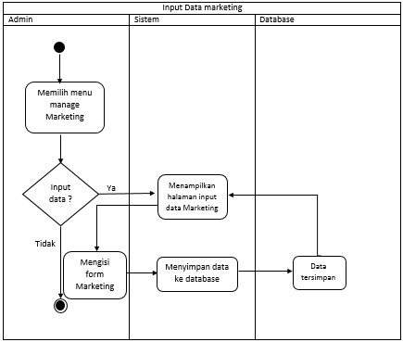
Gambar 3.4 Activity Diagram input Marketing
Admin dapat melakukan input data marketing(agency), yang ada pada menu marketing(agency), untuk melakukan pembuatan akun
marketing agar bisa mengakses sistem ini.

3.2.2.2.4 Activity Diagram Mengelola data Perumahan
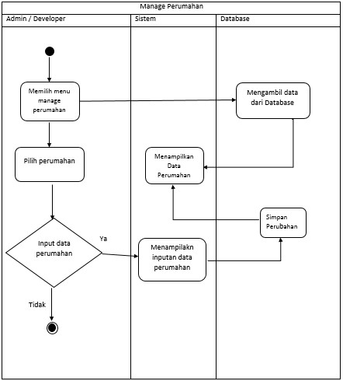
Gambar 3.5 Activity Diagram mengelola data katalog
Admin dapat mengelola katalog , memverifikasi apakah data katalog yang diisi sudah sesuai atau tidak sesuai.
3.2.2.2.5 Activity Diagram Mengelola data Develop
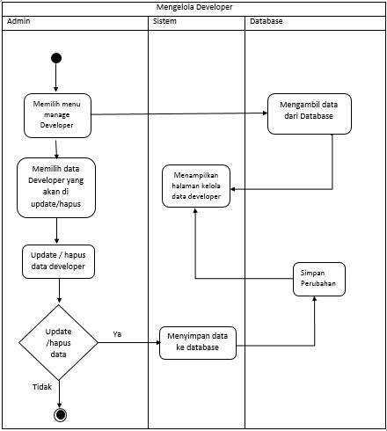
Gambar 3.6 Activity Diagram Mengelola Data Developer
Admin dapat mengelola data developer, melakukan update dan hapus data developer.

3.2.2.2.6 Activity Diagram Mengelola data Marketing
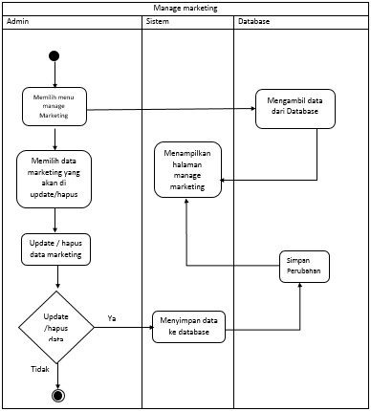
Gambar 3.7 Activity Diagram Mengelola Data Marketing
Admin dapat mengelola data Marketing , melakukan update dan hapus data marketing.

3.2.2.2.7 Activity Diagram Manage Katalog Perumahan
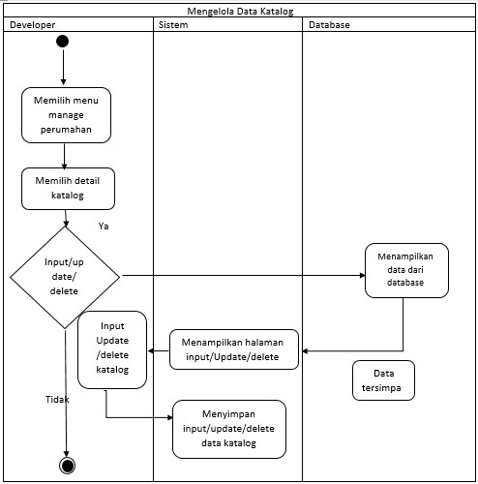
Gambar 3.8 Activity Diagram Mengelola Data katalog
Developer dapat mengelola data katalog seperti melakukan input data, update dan delete katalog perumahan.

3.2.2.2.8 Activity Diagram Melihat List katalog perumahan
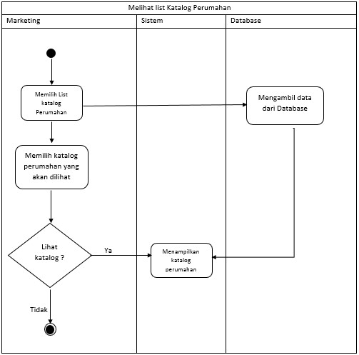
Gambar 3.9 Activity Diagram Melihat List Katalog Perumahan
Marketing (Agency) dapat melihat list katalog perumahan yang tersedia.

3.2.2.2.9 Activity Diagram Input data pengunjung
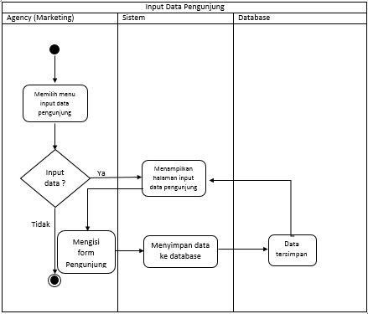
Gambar 3.10 Activity Diagram Input Data Pengunjung
Marketing (Agency) dapat melakukan input data pengunjung yang ingin melakukan perhitungan SPK perumahan.

3.2.2.2.10 Activity Diagram Perhitungan SPK
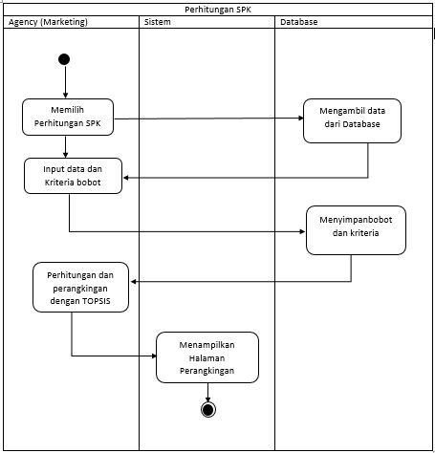
Gambar 3.11 Activity Diagram Perhitungan SPK
Pada Menu ini Marketing dapat melakukan perhitungan SPK dengan memasukan
bobot setiap kriteria yang tersedia.

3.2.2.3 Flowchart
Berikut adalah flowchart dengan metode TOPSIS pada sistem penunjang keputusan pemilihan perumahan terbaik di kota malang dan kota batu.
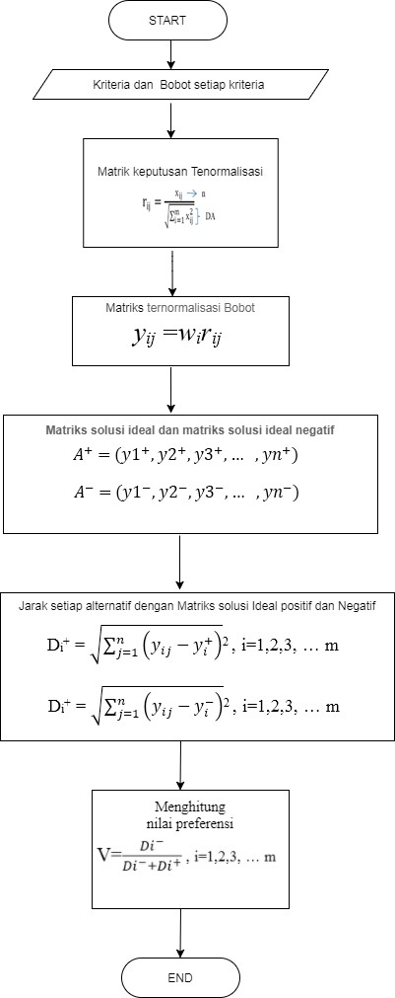
Gambar 3.12 Flowchart

Alur proses yang dijelaskan pada flowchart diatas bahwa user harus menentukan kriteria dan bobot pada setiap kriteria, lalu membuat matriks keputusan ternormalisasi, setelah itu menormalisasikan dengan bobot , kemudian mencari matrik solusi ideal positif dan solusi ideal negatif, kemudian mencari jarak alternatif setiap matrik solusi ideal positif dan solusi ideal negatif dan menghitung nilai referensi , perhitungan ini dilakukan agar didapatkan perangkingan oleh metode TOPSIS.

3.2.3 Perancangan Database

3.2.3.1 Desain Database
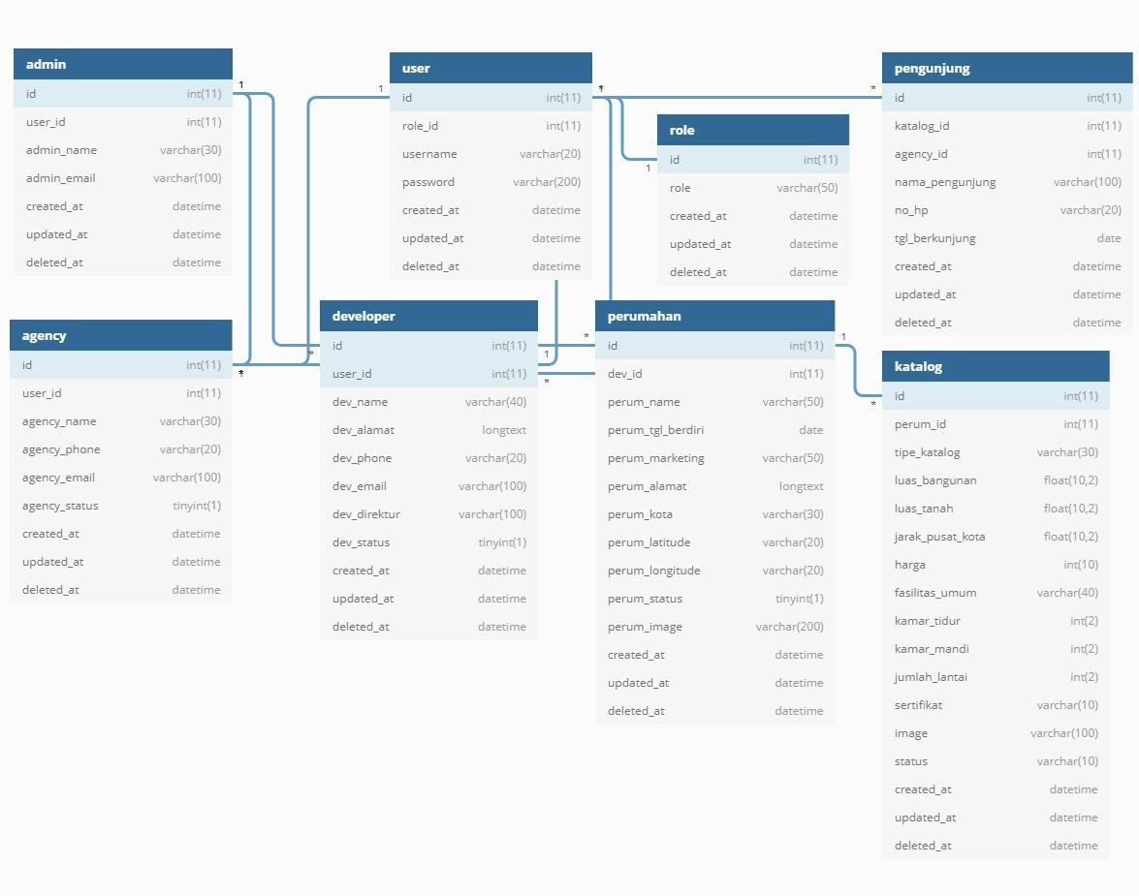
Gambar 3.13 Desain database

3.2.3.2 Conceptual Data Model
Berikut adalah Conceptual Data Mode dari Sistem Penunjang Keputusan Pemilihan perumahan di Kota Malang dan Kota Batu dengan Metode Topsis Berbasis SIG, Seperti gambar di bawah ini.
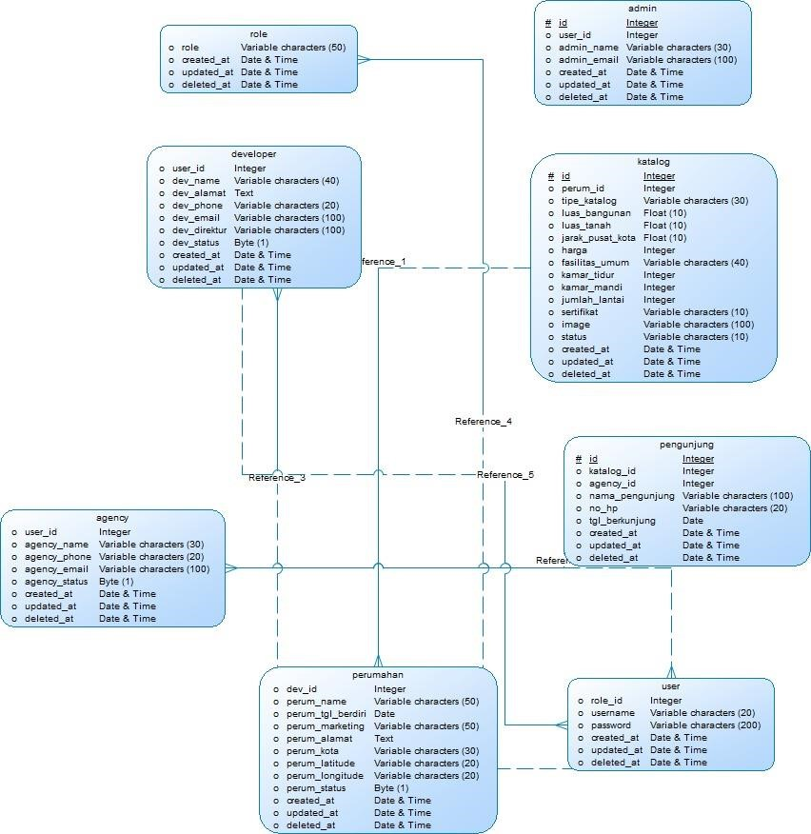
Gambar 3.14 Conceptual Data Model

3.2.3.3 Physical Data Model
Berikut adalah Physical Data Mode dari Sistem Penunjang
Keputusan Pemilihan perumahan di Kota Malang dan Kota Batu dengan Metode Topsis Berbasis SIG, Seperti gambar di bawah ini.
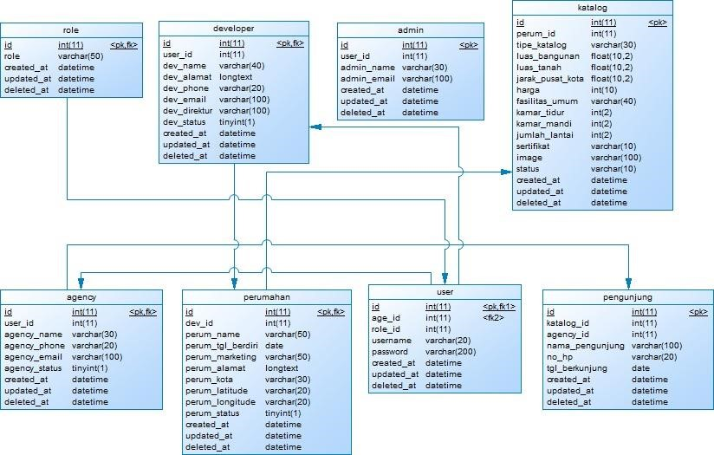
Gambar 3.15 Physical Data Model

3.2.3.4 Desain Tabel
- Tabel Role
Tabel login berfungsi untuk menentukan hak akses setiap user.
Tabel 3.1 Tabel Role
Nama | Tipe Data | Panjang | Keterangan
id | Integer | - | Pk
role | Integer | -
username | Varchar | 20
password | Varchar | 20 | -
- Tabel Admin
Tabel Admin berfungsi untuk memasukkan identitas admin.
Tabel 3.2 Tabel Admin
Nama | Tipe Data | Panjang | Keterangan
id | Integer | - | Pk
Admin_name | Varchar | 20
username | Integer | -
password | Varchar | 50 | -
- Tabel Marketing (Agency)

Tabel Marketing berfungsi untuk memasukkan data marketing.
Tabel 3.3 Tabel Marketing(Agency)
Nama | Tipe Data | Panjang | Keterangan
Id_mkt | Integer | - | Pk
User_id | Integer | - | fk
agency_name | Varchar | 30
agency _phone | Varchar | 20
agency_email | Varchar | 100
agency _status | Tinyint | -

- Tabel Developer
Tabel Developer berfungsi untuk mengisi data developer.
Tabel 3.4 Tabel Developer

Nama | Tipe Data | Panjang | Keterangan
Dev_id | Integer | - | Pk
User_id | Integer | - | fk
Dev_name | Varchar | 40
Dev_alamat | logtext | -
Dev_phone | Varchar | 20
Dev_email | Varchar | 100
Dev_Direktur | Varchar | 100
Dev_Status | Tinyint | -
- Tabel Perumahan
Tabel Perumahan berfungsi untuk mengisi data detail mengenai perumahan
Tabel 3.5 Tabel Perumahan

Nama | Tipe Data | Panjang | Keterangan
Id_perum | Integer | - | pk
Dev_id | Integer | - | fk
Perum_name | Integer | - | -
Perum_tgl_berdiri | Varchar | 40
Perum_alamat | logtext | -
Perum_Kota | Varchar | 20
Perum_latitude | Varchar | 100
Perum_longitude | Varchar | 100
Status | Tinyint | -
- Tabel Katalog Perumahan
Tabel Katalog Perumahan berfungsi untuk mengisi data mengenai detail perumahan.
Tabel 3.6 Tabel Katalog Perumahan

Nama | Tipe Data | Panjang | Keterangan
id | Integer |  | Pk
Perum_id | Integer | - | Fk
Luas_bangunan | Varchar | 50 | -
Luas Tanah | Float | -
Jarak_pusat_kot a | Float | -
harga | Integer | 10
Fasilitas_umum | Varchar | 40
Jumlah_lantai | Integer
sertifikat | Tinyint
status | Tinyint
- Tabel Kriteria
Tabel kriteria berfungsi untuk mengisi data kriteria sesuai dengan ketentuan dan kebutuhan dari perhitungan.
Tabel 3.7 Tabel User
Nama | Tipe Data | Panjang | Keterangan
id | Integer | - | Pk
Age_id | Integer | - | fk
Role_id | Integer | - | -
username | Varchar | 20 | -
password | Varchar | 20
- Tabel Pengunjung
Tabel Pengunjung berfungsi untuk mengisi data pengunjung.
Tabel 3.8 Tabel Pengunjung
Nama | Tipe Data | Panjang | Keterangan
id | Integer | - | Pk
Agency_id | Integer | - | Fk
Katalog_id | Integer | - | -
Nama_pengunjung | Varchar | 100 | -
No_hp | varchar | 20
Tgl_berkunjung | Date

3.2.4 Perancangan User Interface
3.2.4.1 Menu Login Admin, Marketing, Developer dan Pimpinan
Berikut merupakan tampilan login user. Ada 4 user yang dapat login yaitu Admin, Marketing (Agency), Developer dan Pimpinan.
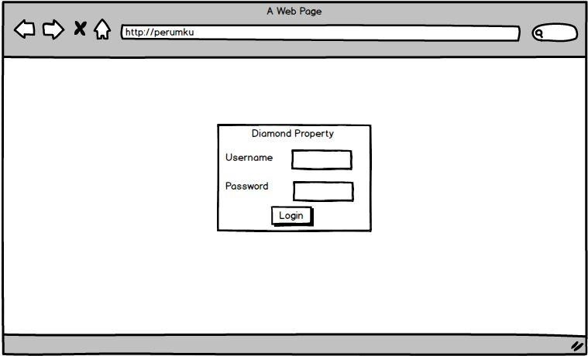
Gambar 3.16 Tampilan Login

3.2.4.2 Menu Home
Berikut merupakan tampilan menu home.
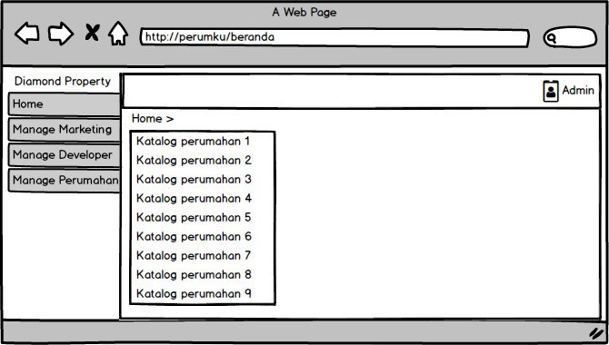
Gambar 3.17 Menu Home

3.2.4.3 Menu Manage Marketing
Berikut merupakan tampilan Manage marketing terdapat list marketing dan add new marketing.
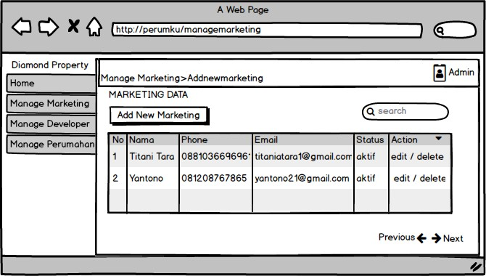
Gambar 3.17 Menu Manage Marketing

3.2.4.4 Menu Tampilan Add Marketing
Berikut adalah tampilan add marketing yang dilakukan oleh admin.
Admin dapat memuat akun, mengedit dan hapus data marketing.
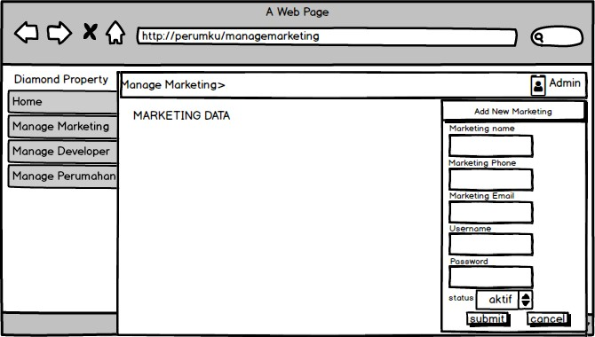
Gambar 3.18 Tampilan Add Marketing

3.2.4.5 Menu Manage Developer
Berikut adalah menu manage developer oleh admin. Admin dapat menambah developer, edit developer dan hapus akun developer.
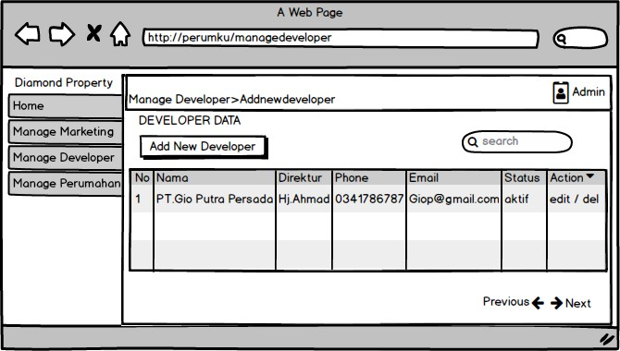
Gambar 3.19 Menu Manage Developer

3.2.4.6 Menu Manage Perumahan
Berikut adalah menu manage perumahan oleh admin. Admin dapat menambah perumahan, edit dan hapus perumahan.
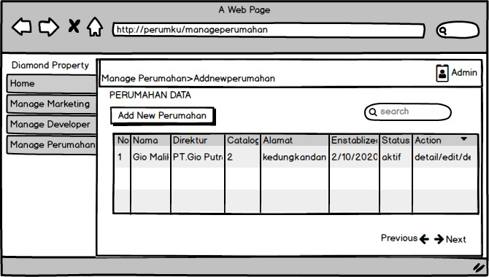
Gambar 3.20 Menu Manage Perumahan

3.2.4.7 Menu Manage Developer dan Manage Perumahan Pada Developer
Berikut adalah menu yang terdapat dalam developer.
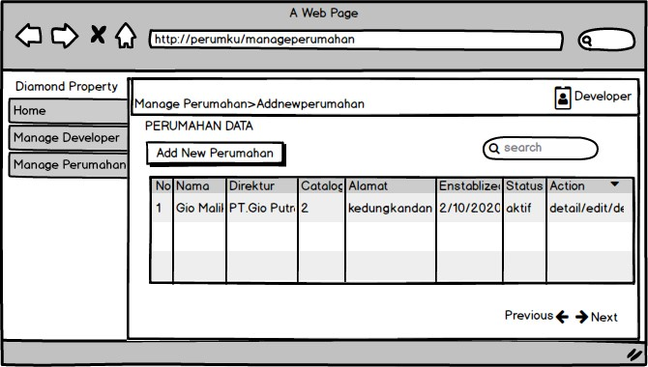
Gambar 3.21 Menu manage developer dan manage perumahan pada developer

3.2.4.8 Tampilan Add Katalog Di Manage Perumahan pada Developer
Pada Tampilam ini sebagai developer bisa menambahkan perumahan dan menambahkan katalog perumahan sesuai dengan yang diinginkan.
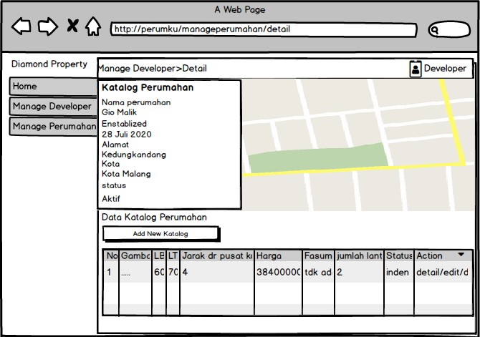
Gambar 3.22 Tampilan add katalog di manage perumahan pada developer 3.2.4.9 Menu Manage Perumahan Dan List Perumahan
Berikut adalah menu manage perumahan dan list perumahan pada marketing.
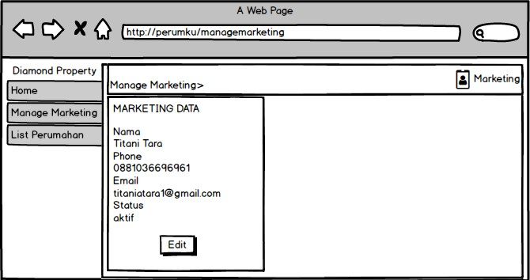
Gambar 3.23 Menu manage perumahan dan list perumahan

3.2.4.10 Tampilan Input Data Pengunjung Dan Perhitungan SPK
Berikut tampilan input data pengunjung dan perhitungan SPK oleh marketing.
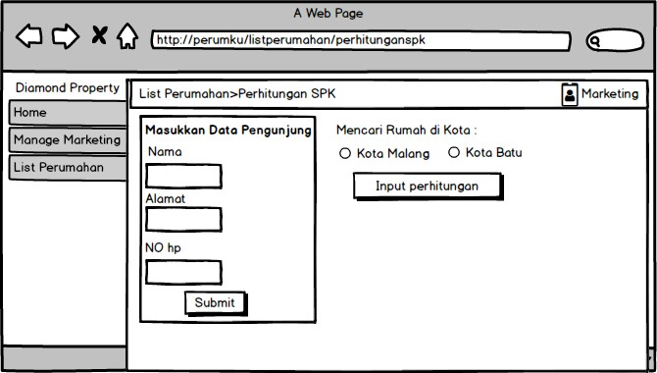
Gambar 3.24 Tampilan Input Data Pengunjung Dan Perhitungan SPK

3.2.4.11 Tampilan Input Perhitungan SPK
Berikut adalah tampilan input perhitungan SPK oleh Marketing.
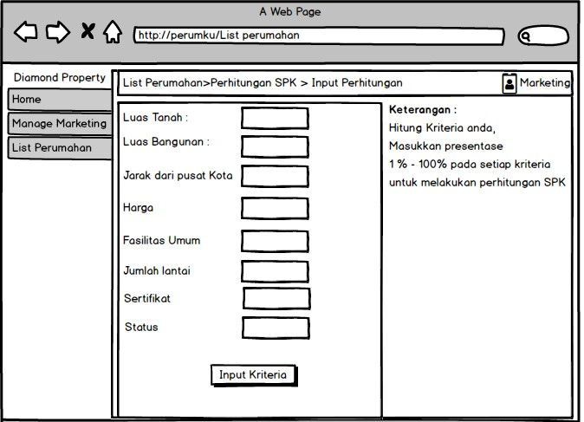
Gambar 3.25 Tampilan Input Perhitungan SPK

3.2.4.12 Tampilan Hasil Perhitungan SPK dan GIS
Berikut adalah tampilan hasil perhitungan SPK dan GIS oleh
Marketing.
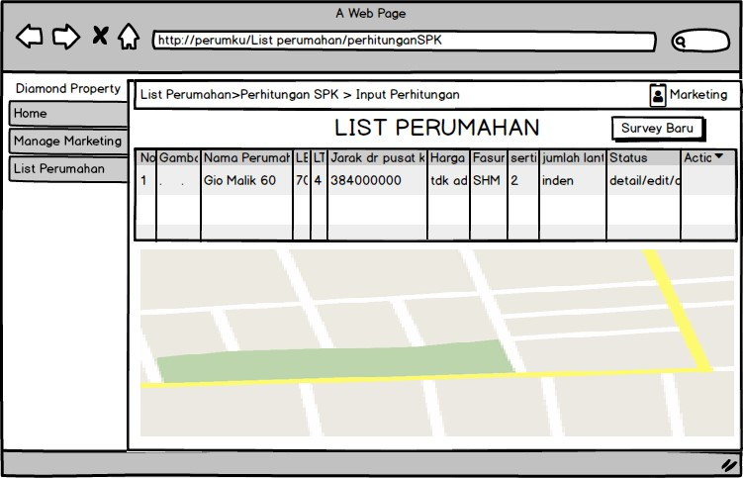
Gambar 3.26 Tampilan Hasil Perhitungan SPK dan GIS

3.2 Rancangan SPK
Berikut adalah rancangan SPK dengan menggunakan metode
Technique for Order of Preference by Similarity to Ideal Solution (TOPSIS).
- Data Kriteria
  - Harga
  - Luas Tanah
  - Luas Bangunan
  - Fasilitas Umum (Playground, Mushola)
  - Jarak dari pusat kota
  - Sertifikat
  - Status
- Data Bobot Kriteria
Pada data bobot kriteria yang akan digunakan untuk melakukan perhitungan SPK ini inputannya berasal dari User. User dapat memberi range nilai antara dengan jumlah keseluruhan 100%.
  - Bobot Kriteria
Tabel 3.8 Tabel Bobot Kriteria
Alternatif | Nilai Bobot Kriteria
Harga | 1-100%
Luas Tanah (LT) | 1-100%
Luas Bangunan | 1-100%
Fasilitas Umum | 1-100%
Jarak dari pusat kota | 1-100%
Sertifikat | 1-100%
Status | 1-100%
Jumlah | 100%

  - Nilai Kriteria Fasilitas Umum
Tabel 3.9 Nilai Kriteria Fasilitas Umum
Fasilitas Umum | Nilai Skala Kriteria
Ada (Mushola, Playground) | 2
Tidak ada | 1

  - Nilai Kriteria Sertifikat
Tabel 3.10 Nilai Kriteria Sertifikat
Sertifikat | Nilai Skala Kriteria
SHM | 2
HGB | 1

  - Nilai Kriteria Status
Tabel 3.11 Nilai Kriteria Fasilitas Umum
Status | Nilai Skala Kriteria
Ready Stok | 2
Inden Bangun | 1

- Studi Kasus
b. Pengunjung A menghubungi marketing untuk meminta rekomendasi rumah di kota Malang dengan harga kurang dari Rp.500.000.000 , 2 lantai dengan bobot sebagai berikut :
Tabel 3.12 Studi Kasus Bobot Kriteria
Alternatif | Nilai Bobot Kriteria
Harga | 5 %
Luas Tanah (LT) | 15 %
Luas Bangunan(LB) | 15 %
Fasilitas Umum | 20 %
Lokasi | 10 %
Sertifikat | 15%
Status | 20%

- Data Perumahan dan Menentukan jenis kriteria (cost/benefit).
  - Kriteria cost adalah kriteria yang menguntungkan bila nilainya semakin rendah. Contohnya : harga, jarak dll.
  - Kriteria benefit adalah kriteria yang memberikan keuntungan bila nilainya semakin besar. Contohnya : Luas bangunan, Sertifikat,Luas tanah dll.

Tabel 3.13 Data Perumahan
N  o | Nama | Harga | LT  (m²) | LB  (m²) | Fasilitas  Umum | Loka si | Sertifik at | Statu s
1 | D'Gio Malik | Rp339.000.000, 00 | 60 | 50 | 1 | 3,6 | 2 | 1
2 | Gio Ashilla | Rp279.000.000, 00 | 66 | 38 | 2 | 8,5 | 2 | 1
3 | Permata annisa | Rp335.000.000, 00 | 74 | 40 | 2 | 6,4 | 2 | 2
4 | The green sukun | Rp282.000.000, 00 | 60 | 23 | 2 | 5,1 | 1 | 1
5 | Casa levenia | Rp444.000.000, 00 | 68 | 45 | 2 | 4,9 | 2 | 1

- Menormalisasi beberapa nilai alternatif pada suatu kriteria.

Tabel 3.14 Nilai Alternatif(Kuadrat Atribut)

N  o | Nama | Harga | LT  (m²) | LB (m²) | Fasilitas  Umum | Lokasi | Sertifik at | Jumlah  lantai
1 | D'Gio Malik | 114921000000 000000 | 3600 | 2500 | 1 | 13 | 4 | 1
2 | Gio  Ashilla | 778410000000 00000 | 4356 | 1444 | 4 | 72 | 4 | 1
3 | Permata annisa | 112225000000 000000 | 5476 | 1600 | 4 | 41 | 4 | 4
4 | The green sukun | 795240000000 00000 | 3600 | 529 | 4 | 26 | 1 | 1
5 | Casa levenia | 197136000000 000000 | 4624 | 2025 | 4 | 24 | 4 | 1
 |  | 581647000000 000000 | 21656 | 8098 | 17 | 176 | 17 | 8
 |  | 762657852,5 | 147,1 598 | 89,98 889 | 4,12310 5626 | 13,27 366 | 4,123 106 | 2,8284 27

- Membuat Matrix R (Normalized Decision Matrix) menggunakan rumus.
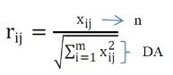

Tabel 3.15 Matriks R
 |  | Normalisasi (rij)
Nama | Harga | LT (m²) | LB (m²) | Fasilitas  Umum | Lokasi | Sertifika  t | Status
D'Gio Malik | 0,444498  144 | 0,407720  107 | 0,555624  155 | 0,242535  625 | 0,2712  14 | 0,4850  71 | 0,3535  53
Gio Ashilla | 0,365825  906 | 0,448492  117 | 0,422274  358 | 0,485071 25 | 0,6403  66 | 0,4850  71 | 0,3535  53
Permata annisa | 0,439253  328 | 0,502854  798 | 0,444499  324 | 0,485071 25 | 0,4821  58 | 0,4850  71 | 0,7071  07
The green sukun | 0,369759  518 | 0,407720  107 | 0,255587  111 | 0,485071 25 | 0,3842 2 | 0,2425  36 | 0,3535  53
Casa levenia | 0,582174 56 | 0,462082  787 | 0,500061 74 | 0,485071 25 | 0,3691  52 | 0,4850  71 | 0,3535  53

- Menentukan bobot masing-masing kriteria (range 0-100%).

Tabel 3.16 Menentukan Bobot

Nama | Harga | LT (m²) | LB (m²) | Fasilitas Umum | Lokasi | Sertifikat | status
Nilai Bobot | 0,05 | 0,15 | 0,15 | 0,2 | 0,1 | 0,15 | 0,2

- Menghitung bobot Matrix R menggunakan rumus n*b.
Tabel 3.17 Menghitung Bobot Matriks R(yij)
Nilai Bobot | 0,05 | 0,15 | 0,15 | 0,2 | 0,1 | 0,15 | 0,2
Nama | Harga | LT (m²) | LB (m²) | Fasilitas  Umum | Lokasi | Sertifikat | status
D'Gio Malik | 0,022224  907 | 0,061158  016 | 0,0833  44 | 0,048507 | 0,0271  21 | 0,0727  61 | 0,0707  11
Gio Ashilla | 0,018291  295 | 0,067273  818 | 0,0633  41 | 0,097014 | 0,0640  37 | 0,0727  61 | 0,0707  11
Permata annisa | 0,021962  666 | 0,075428 22 | 0,0666  75 | 0,097014 | 0,0482  16 | 0,0727  61 | 0,1414  21
The green sukun | 0,018487  976 | 0,061158  016 | 0,0383  38 | 0,097014 | 0,0384  22 | 0,0363 8 | 0,0707  11
Casa levenia | 0,029108  728 | 0,069312  418 | 0,0750  09 | 0,097014 | 0,0369  15 | 0,0727  61 | 0,0707  11

- Mencari Solusi ideal Positif dan Negatif pada Matrix R terbobot.
Tabel 3.18 Mencari Solusi ideal Positif dan Negatif
 |  | SOLUSI IDEAL POSITIF DAN NEGATIF
yj+ | 0,58217  456 | 0,407720  107 | 0,255587  111 | 0,242535  625 | 0,640366  048 | 0,2425  36 | 0,3535  53
yj- | 0,36582  5906 | 0,502854  798 | 0,555624  155 | 0,485071 25 | 0,271213  856 | 0,4850  71 | 0,7071  07

- Membuat Matriks Ideal Positif D+
Menghitung D+ = (C max - n)^2
Tabel 3.19 Membuat Matriks Ideal Positif D+
 |  |  | Perhitungan D+ |  |  |  |  |  | D+
1 | D'Gio Malik | 0,31354  3614 | 0,12010  5283 | 0,02966  7819 | 0,03764  7059 | 0,376  069 | 0,028  824 | 0,0  8 | 0,985  856
2 | Gio  Ashilla | 0,31796  4337 | 0,11590  3676 | 0,03695  8508 | 0,02117  6471 | 0,332  156 | 0,028  824 | 0,0  8 | 0,932  982
3 | Permata annisa | 0,31383  7366 | 0,11041  7898 | 0,03568  7824 | 0,02117  6471 | 0,350  642 | 0,028  824 | 0,0  45 | 0,905  585
4 | The green sukun | 0,31774  2566 | 0,12010  5283 | 0,04719  7147 | 0,02117  6471 | 0,362  337 | 0,042 5 | 0,0  8 | 0,991  058
5 | Casa levenia | 0,30588  1815 | 0,11451  9764 | 0,03260  836 | 0,02117  6471 | 0,364  153 | 0,028  824 | 0,0  8 | 0,947  163

- Membuat Matrix Ideal Positif D-
Tabel 3.20 Membuat Matrix Ideal Positif D-
 |  |  | Perhitungn D- |  |  |  |  |  | D-
1 | D'Gio Malik | 0,118061  646 | 0,195096  047 | 0,223  049 | 0,190  588 | 0,059  581 | 0,17 | 0,4  05 | 1,361  376
2 | Gio Ashilla | 0,120780  306 | 0,189730  791 | 0,242  343 | 0,150  588 | 0,042  922 | 0,17 | 0,4  05 | 1,321  364
3 | Permata annisa | 0,118241  928 | 0,182693 48 | 0,239  071 | 0,150  588 | 0,049  728 | 0,17 | 0,3  2 | 1,230  323
4 | The green sukun | 0,120643  638 | 0,195096  047 | 0,267  585 | 0,150  588 | 0,054  192 | 0,201  324 | 0,4  05 | 1,394  428
5 | Casa levenia | 0,113378  458 | 0,187958  995 | 0,230  991 | 0,150  588 | 0,054  896 | 0,17 | 0,4  05 | 1,312  812

- Menghitung Nilai Preferensi dan Rangking
D −
𝑁𝑃 =
𝐷 − + 𝐷 +
Tabel 3.20 Menghitung Nilai Preferensi dan Rangking
D+ | D- | Nama | Nilai Prefrensi | RANK
0,992902976 | 1,16678017 | D'Gio Malik | 0,540255255 | 4
0,96591001 | 1,149506111 | Gio Ashilla | 0,543394796 | 1
0,951622304 | 1,10919933 | Permata annisa | 0,538231602 | 5
0,995519035 | 1,180859184 | The green sukun | 0,54257995 | 2
0,973222915 | 1,145780178 | Casa levenia | 0,540716614 | 3

3.3 Rancangan Pengujian

3.3.1 Real Testing
Real testing merupakan tahap pengujian untuk mengetahui apakah kekurangan dan kelebihan dalam sistem informasi ini, sehingga peneliti atau pengembang selanjutnya dapat memperbaiki kekurangan dan menjadikan sistem informasi ini menjadi lebih baik. Adapaun pengujian real testing dilakukan oleh Agency Diamond Properti.

3.3.2 Pengujian Tools
Pengujian ini dilakukan dengan menggunakan tools tertentu untuk mengecek apakah terdapat kesalahan pada kode program dan tampilan program yang telah dikembangkan oleh
peneliti.

